UNIVERSIDAD DE SAN CARLOS DE GUATEMALA
Facultad de Ingeniería
Escuela de Ingeniería en Ciencias y Sistemas
0970 - Redes de Computadoras 1
Laboratorio - Segundo Semestre 2026

TAREA #4

Estudiante: Dorbal Emilio Aldana Ramos
Carnet: 202400388
Fecha de entrega: 25 de septiembre de 2026

Topología final
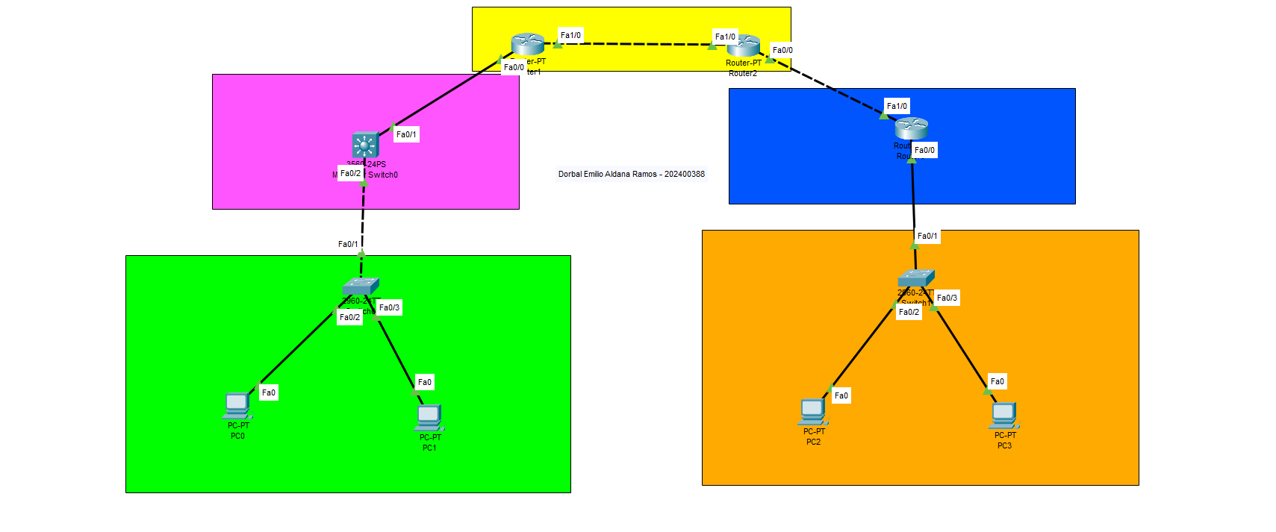

Configuración y verificación

Switch del área verde
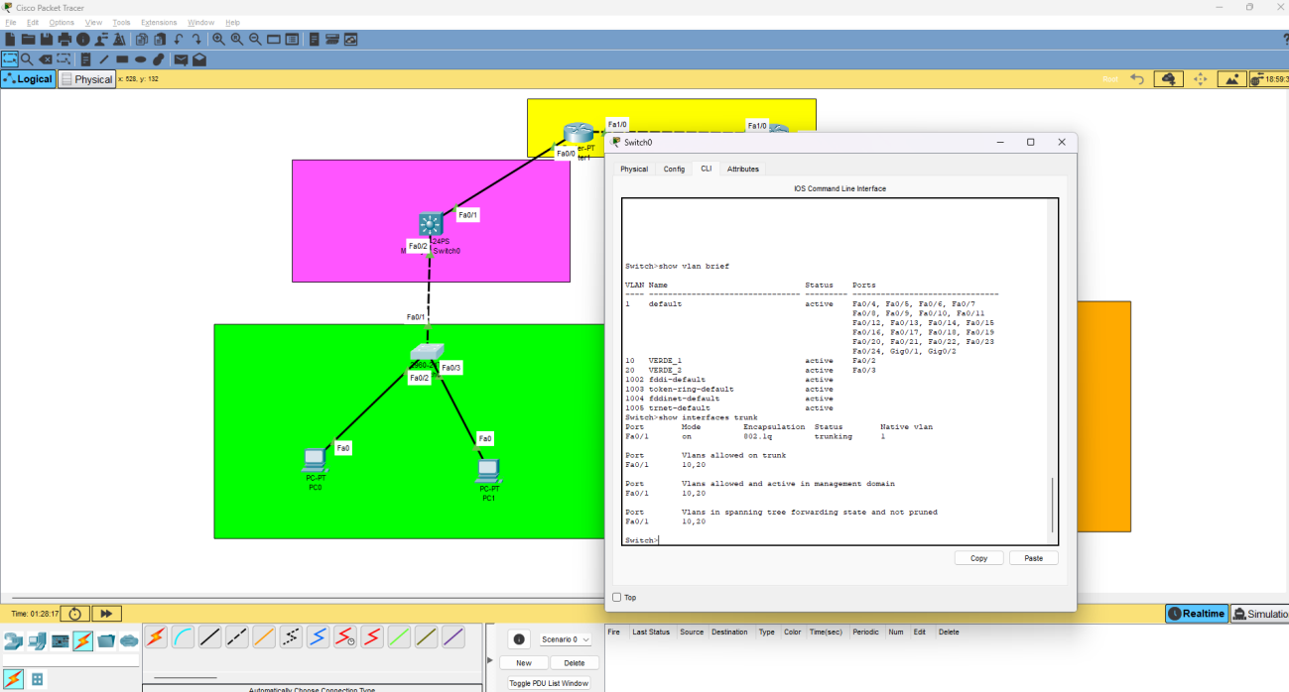

Switch del area morada
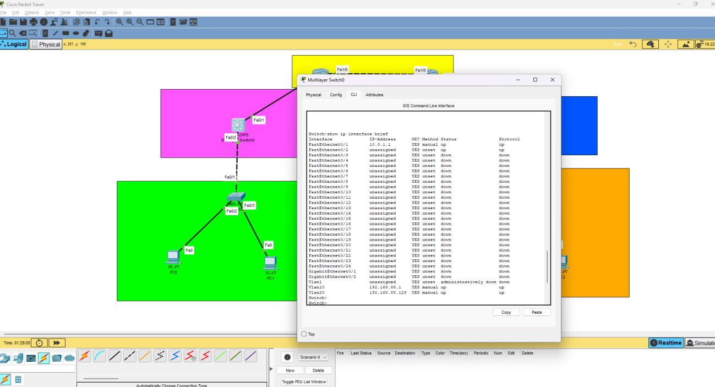

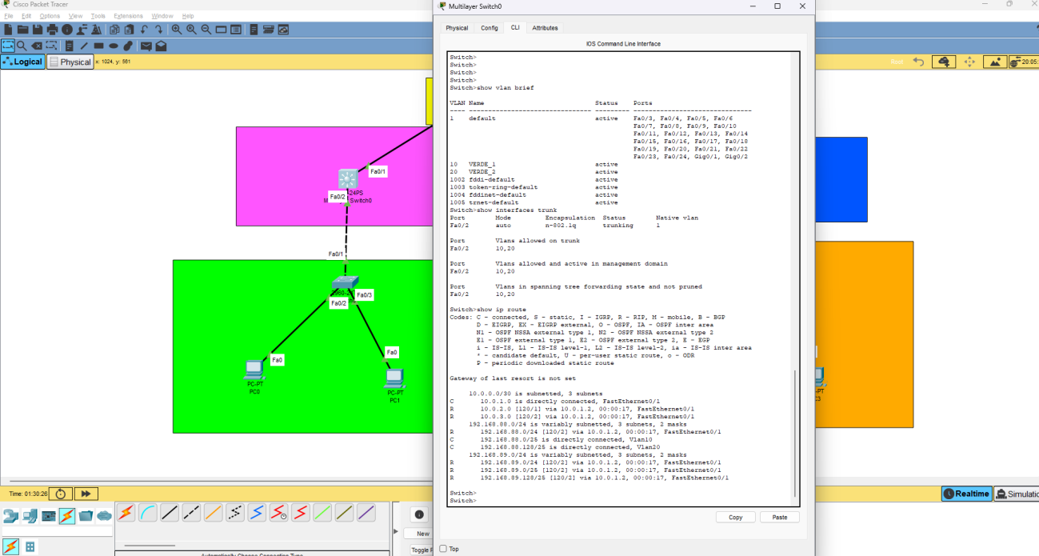

Tablas de enrutamiento

Router1
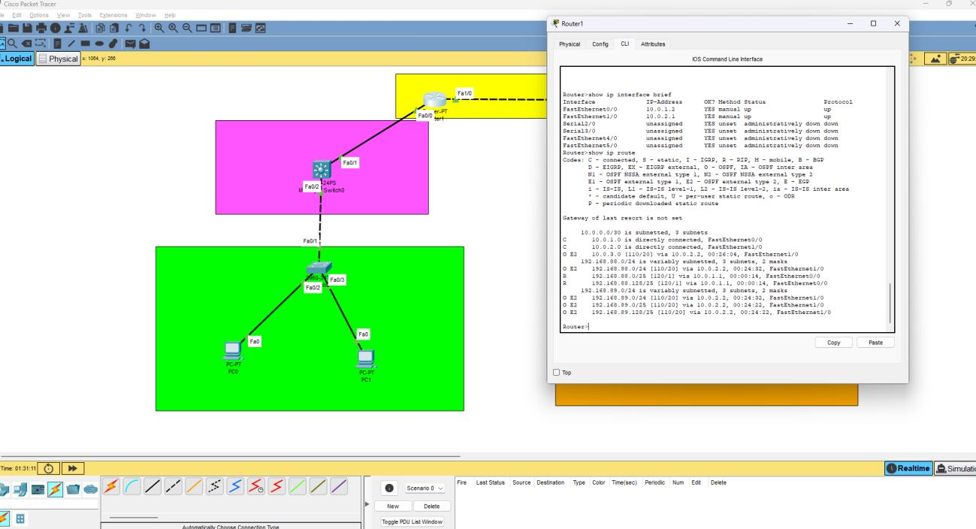

Router2
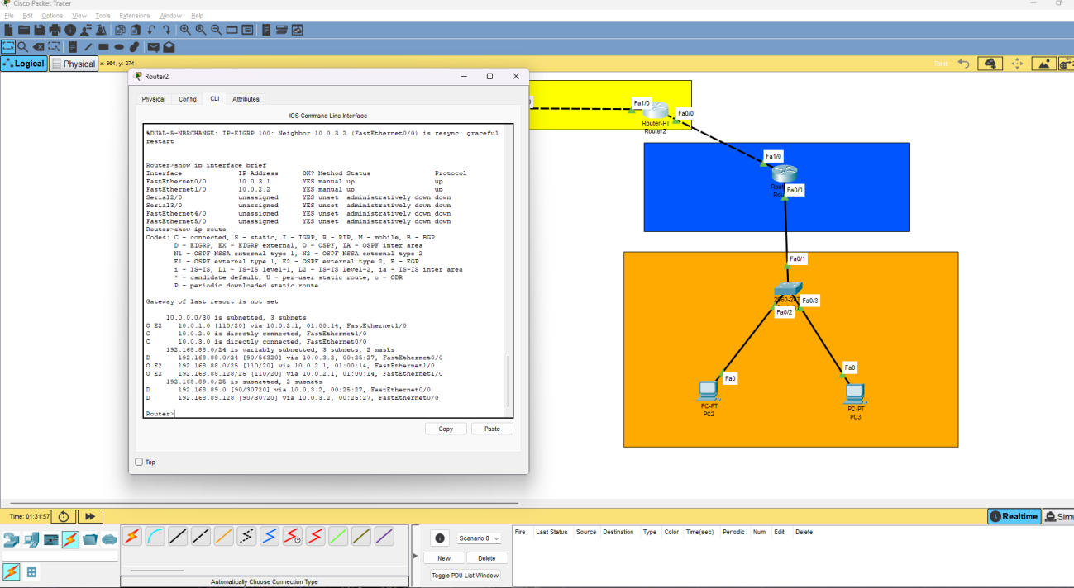

Router0 - área azul
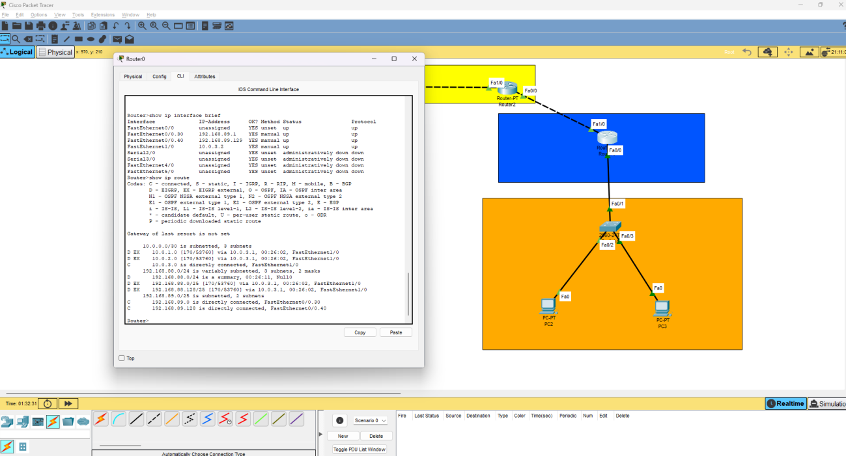

Switch del área naranja
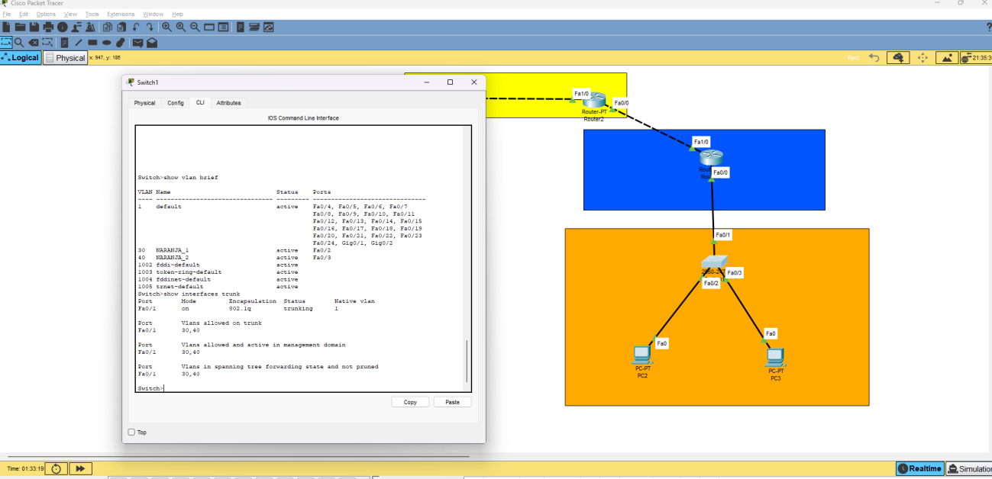

Pruebas de conectividad

PC0 a PC3
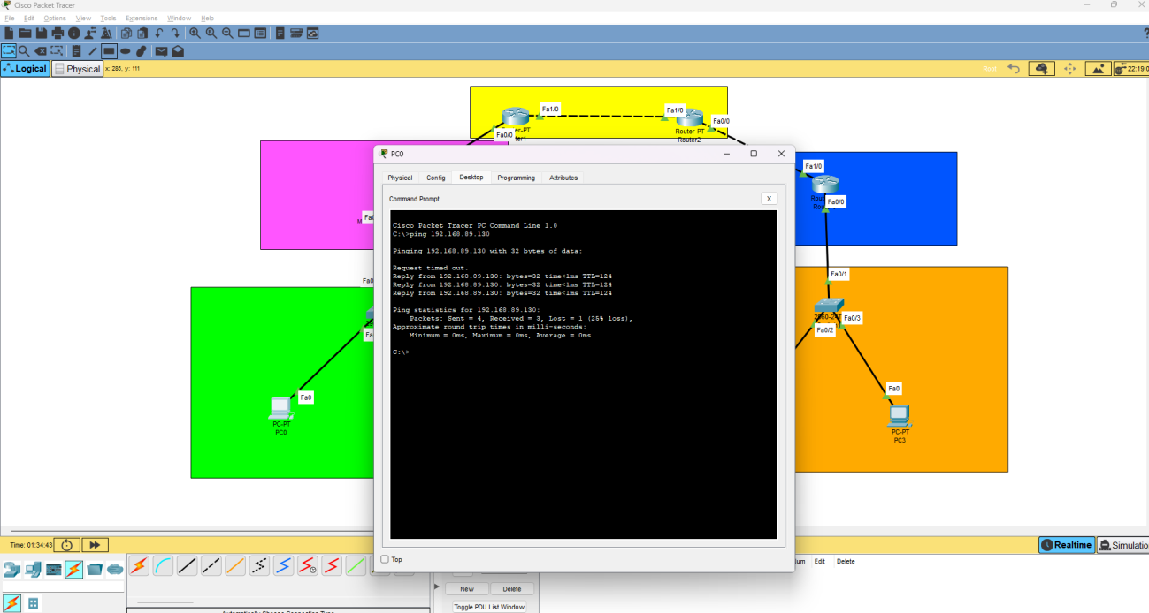

PC1 a PC2
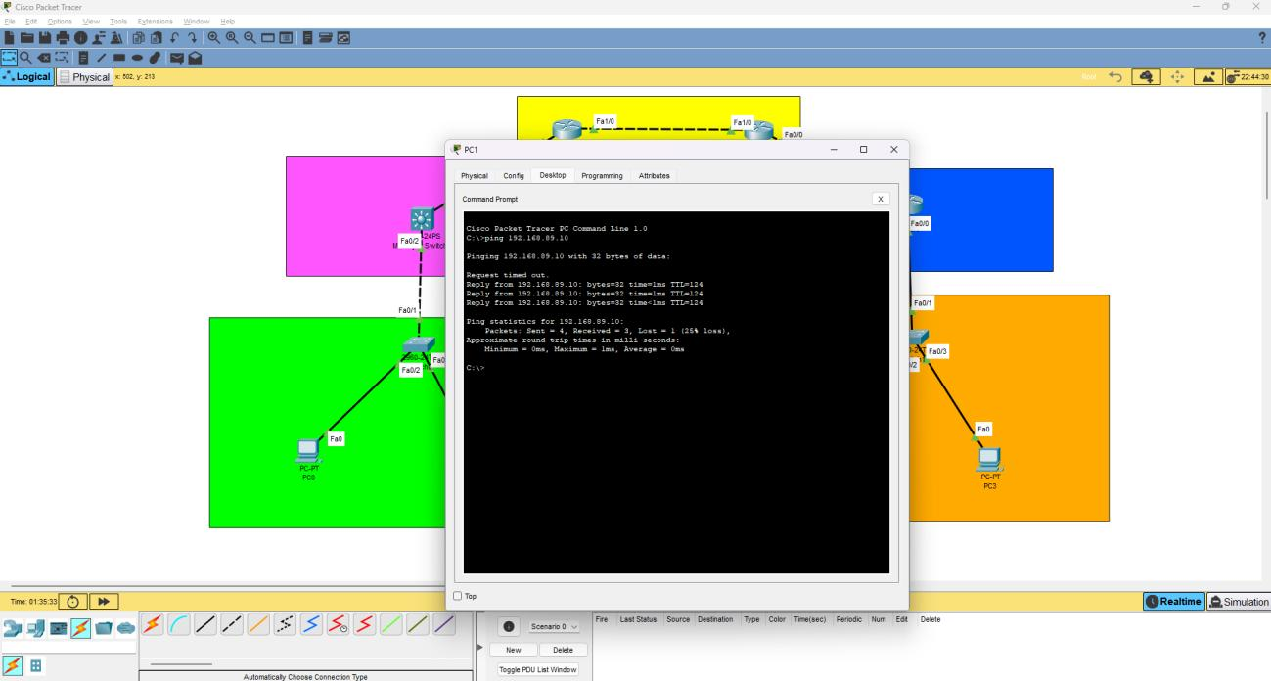

PC0 a PC2
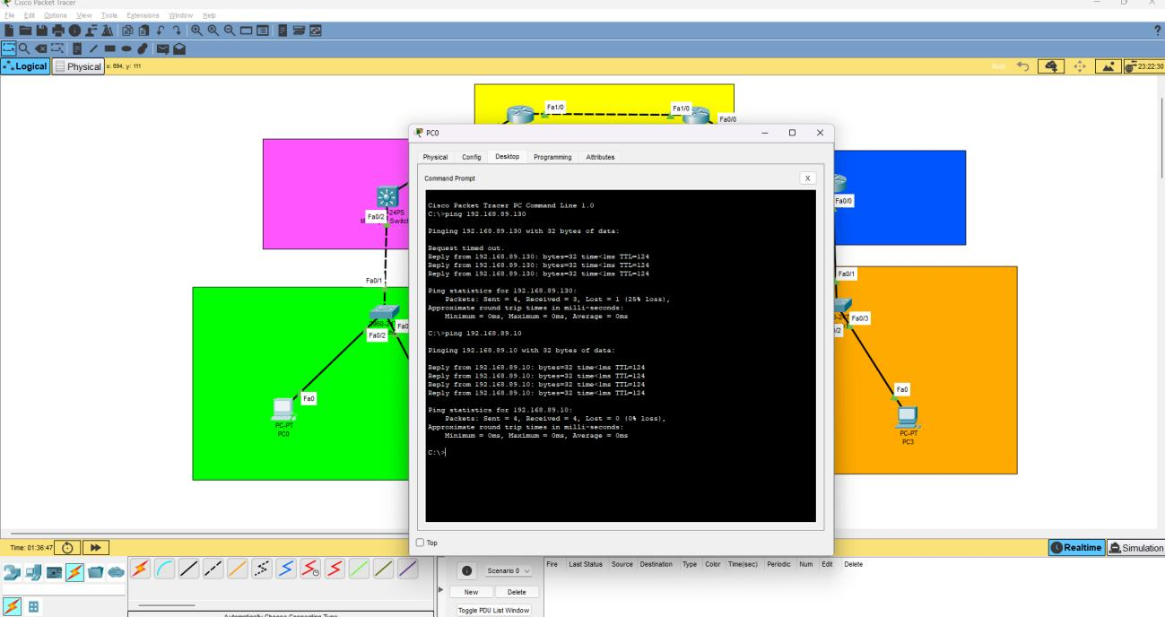

Reflexión

¿Qué aprendí con esta tarea y cómo enfrenté los errores de configuración?
Aprendí mejor cómo se conectan las distintas partes de una red y cómo revisar si algo está mal. Cuando tuve errores fui probando poco a poco las interfaces, las VLANs, las rutas y los pings hasta encontrar qué configuración faltaba o estaba incorrecta.

¿Cuál es la conclusión técnica de la experiencia realizada?
Al final pude ver que para que toda la red funcione no basta con configurar una sola parte, sino que todo tiene que quedar conectado correctamente. También me sirvió para practicar los comandos de verificación y entender mejor cómo se comunican las diferentes redes.

